深圳警翼智能科技股份有限公司



产品概述

产品名称: | 执法记录仪
型 号: | DSJ-JLYF5A1
版 本 号: | V1.0
编辑部门: | 产品中心

修改记录
版本号 | 描述 | 修改人 | 批准人 | 日期
V1.0 | F5记录仪产品概述初稿 | 罗丙生 |  | 2018/09/11

目录
一、 产品描述 1
二、 产品特点 2
三、 面板介绍 2
四、 按键及接口定义 3
五、 提示音定义 4
六、 功能描述 4
七、 性能参数 8
八、 发货清单 9

产品描述
DSJ-JLYF5A1执法记录仪是一款可更换电池的记录仪，全面符合2015新行标的要求，除具备传统记录仪的基本功能外，还具备语音操控、快速充电、超大广角、超强畸变修复等优点。
DSJ-JLYF5A1执法记录仪内置摄像头、红外灯、白光灯、拾音器、扬声器、液晶显示屏及不可更换存储介质，具有1个USB接口、1个HDMI接口，正面镶嵌有金属材质警徽。产品外形图如图1所示。

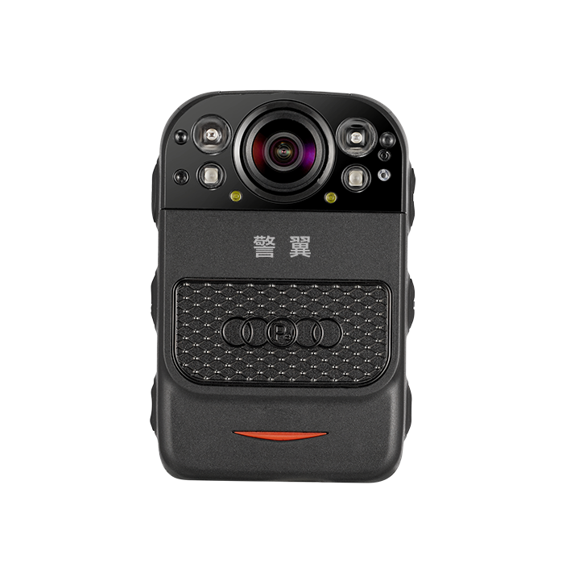
图1

产品特点

- 语音操作指令识别
- 快速充电
- 超大广角
- 超小畸变

面板介绍
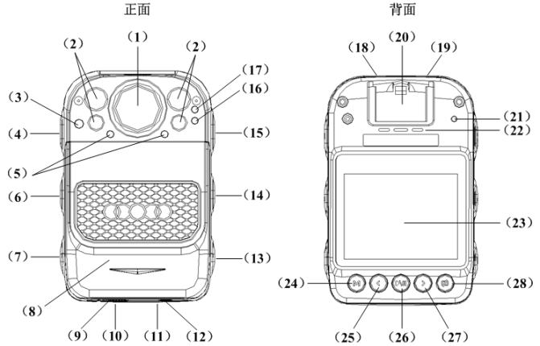

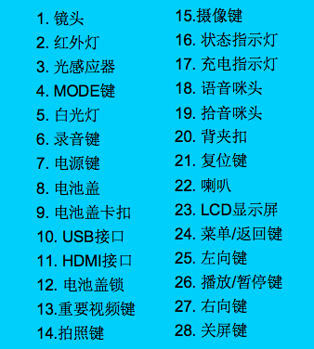

按键及接口定义

序号 | 按键名称 | 功能描述
1 | MODE键 | 白光灯开启/关闭（长按）；切换语音操控模式（短按）
2 | 录音键 | 预览状态按录音键开始录音，再按一下结束录音
3 | 电源键 | 关机状态按开/关机键开机，开机状态按开/关机键关机
4 | 摄像键 | 预览状态按摄像键开始摄像，再按一下结束摄像
5 | 拍照键 | 预览状态或摄像状态时，按拍照键实现拍照、或摄中拍功能
6 | 重要视频标记键 | 按此键对刚拍摄的视频进行追加标记其重要性；LED白光灯开关控制
7 | 菜单/返回键（背面） | 预览界面，按此键进入OSD菜单界面；在菜单界面，按此键逐级返回到预览模式界面
8 | 左向键（背面） | 操作光标下、右移动；预览或摄像过程中可进行数码变倍；回放视频时可快退；回放照片时可向下翻页
9 | 播放/暂停键（背面） | 对文件进行播放、暂停、选择
10 | 右向键（背面） | 操作光标上、左移动；预览或摄像过程中可进行数码变倍；回放视频时可快进；回放照片时可向上翻页
11 | 关屏键（背面） | 预览或摄像模式下按关屏键可对显示屏的显示进行开关操作
12 | 复位键（背面） | 按复位键后记录仪实现复位并关机
13 | USB口 | 充电和数据传输

提示音定义

序号 | 提示音 | 含义描述
1 | “滴”一声响 | 开机完成、摄像开始、录音开始、开始格式化、格式化完成
2 | “滴滴”声响 | 关机完成、摄像完成、录音完成、电量不足、空间不足
3 | “咔”一声响 | 拍照完成
4 | “砰”一声响 | 重要视频标记键操作提示音
5 | 语音提示 | 可在单机软件开启/关闭语音提示

功能描述

1.摄录功能
在取景预览模式下，按下相应键，执法记录仪应自动开始记录视音频信息；按下停止键，执法记录仪应停止记录并且保存记录内容。

2.录音功能
在取景预览模式下，按下相应键，应自动开始记录音频信息；按下停止键，执法记录仪应停止记录并且保存记录内容。

3.照相功能
在取景预览模式下，按下照相键，应能拍照。具有定时拍照和延时拍照功能，间隔时间可设置。

4.存储功能
执法记录仪应能存储日志、图片、视频、音频信息。

5.本机回放、检索和浏览功能
执法记录仪应具有以时间等方式浏览和回放本机存储的视音频、音频、照片等信息的功能。在待机状态下可一键回放最新的视音频/音频/图片文件；视音频播放具有快进/快退、暂停等回放模式。

6. 字符叠加功能
执法记录仪应能在录制的视频和所拍照片中自动叠加信息，信息包括：产品序号、时间等。

7.操作提示及状态指示功能
执法记录仪应具有声音和/或振动方式操作提示功能，包括但不限于开/关机提示、摄录启动/停止提示及录音启动/停止提示。
执法记录仪应能显示电池电量、充电状态、系统时间和存储余量等信息；开机、录音、摄录状态应有明显的光指示，开机状态指示应为绿色、录音状态指示应为黄色、摄录状态指示应为红色。
执法记录仪应能显示当前录像分辨率、帧率、录像剩余时间、可拍照片张数。

8.异常报警功能

执法记录仪应具有电池欠压、存储溢出报警功能，外接摄像头的执法记录仪应有视频丢失报警功能。电池欠压报警后电池剩余容量应能保证执法记录仪正常摄录不少于5min，但不超过30min。

9.数据完整性功能

执法记录仪应对存储的数据加以保护，存储的数据不应被本机或未经授权的设备删除和覆盖。编码视频流应有防篡改、防非法复制等认证措施（如：水印叠加），以保证原始数据的完整性。执法记录仪在出现异常问题时应能重启，重启后已保存的数据不应丢失或损坏。

10.日志记录功能

执法记录仪应能自动对设备的运行状态、开/关机时间、摄录起始时间、录音起始时间和照相时间等操作进行日志记录，日志记录应准确，日志的读取和清除应通过授权设备操作完成。

11.夜视功能

执法记录仪应具有夜视功能，在开启夜视功能后，有效拍摄距离应满足说明书的要求，且不低于3m，有效拍摄距离处应能看清人物面部特征，具有红外补光功能的设备，红外补光范围在3m处应覆盖摄录画面70%以上面积。可手动或自动开启红外灯功能。

12.参数设置功能

执法记录仪应能通过随机软件或管理平台对警号、时间等信息进行设置。

13.视音频预录功能

执法记录仪应能在标称最大分辨率下预录触发前大于等于10s的视音频信息。

14．重点文件标记功能

执法记录仪在摄录过程中应能通过一键操作的方式对重点文件进行标记，标记方式应为原文件名中包含“IMP”,标记的文件应能在管理平台中进行检索，并可与其他文件进行区分。

15. 一键切换功能

执法记录仪应能在摄录时按下录音键保存当前录像文件后开始录音，在录音时按下摄录键保存当前录音文件后开始摄录。

16.抓拍功能

执法记录仪在摄录过程中通过按下照相键应能抓拍与视频分辨率相同的照片，但不应影响正常的摄录。

17.白光照明

长按MODE键3秒打开白光灯，再长按3秒关闭。

18.数字变倍功能

执法记录仪具有数字变倍功能。

19. 连拍功能

执法记录仪具备连拍功能。

20. 一键切换分辨率功能

执法记录仪在预览状态下，可通过一次按键实现1296P/1080P/720P/480P四种分辨率之间的切换。

21. 移动侦测功能

可通过菜单开启移动侦测功能，当侦测区域内有移动物体时，执法记录仪可自动录像。

22. 照片放大功能

本机浏览照片时具有照片放大功能，放大后具有缩小、左右移动功能。

23. 防误操作功能

执法记录仪在摄录和录音过程中可通过指定按键锁定，解锁后可恢复正常按键操作。

24.数据安全气囊功能

执法记录仪摄录过程中遇到突发撞击时能自动保存录像文件并自动标记为重要视频。

25.语音操控

有语音控制模式、智能语音识别模式、关闭三种模式。默认为关闭状态。

语音控制模式：在该模式中，可通过语音指令操作开机、关机、开始摄像、停止摄像、重要视频标记、拍照。

智能语音识别模式：在该模式中，可通过语音指令操作开机、开始摄像、重要视频标记、拍照。该模式下，屏蔽了关机、停止摄像的语音操控，以防止无关人员的语音指令停止了记录仪的正常状态。
语音操控只响应如下表词条的中文普通话语音指令。

序号 | 词条指令 | 对应操作
1 | 开机开机 | 开机
2 | 开机开机开机 | 开机
3 | 关机关机 | 关机
4 | 关机关机关机 | 关机
5 | 开始摄像 | 执行摄像
6 | 开始录像 | 执行摄像
7 | 录像开始 | 执行摄像
8 | 停止摄像 | 停止摄像
9 | 立即拍照 | 拍照
10 | 马上拍照 | 拍照
11 | 重要标记 | 对正在摄录的视频进行标记
12 | 重要视频标记 | 对正在摄录的视频进行标记

性能参数
序号 | 项目 | 规格描述
1 | 镜头 | 125°水平视场角
2 | 显示屏 | 2英寸高清显示屏
3 | 拍照分辨率 | 3600万像素（8000×4500） JPEG格式
4 | 拍照分辨力 | 所用分辨率1100线
5 | 摄像分辨率 | 848×480 (60fps)/1280×720(60fps)/1920×1080 (60fps) /2304×1296(30fps) MP4格式
6 | 摄像分辨力 | 848×480 (320线)/1280×720(500线)/1920×1080 (700线) /2304×1296(900线)
7 | 开机时间 | 4.5秒
8 | 存储介质 | 标配32GB容量存储空间，可根据需求扩展
9 | 最大记录间隔时间 | ≤0.1秒
10 | 低温续航 | 更换一次电池，连续摄录3小时以上（-30℃条件下）
11 | 电源 | 2250mAh锂电池，更换电池5分钟不断电 （快充电池）
12 | 充电方式 | 5V 2A 适配器充电
13 | 充电时间 | ＜3小时
14 | 连续摄像时间 | 更换一次电池，连续摄录9小时以上（1080P分辨率下）
15 | 辅助光源 | 红外灯+白光灯
16 | 录音 | 单独录音（WAV格式, 16bit 22KHz采样）
17 | 拾音器 | 双声道咪头
18 | 操作提示及状态指示 | 1.红色灯常亮：充电状态；熄灭：充电完成；  2.绿色灯常亮：开机状态；  3.黄色灯闪烁：录音状态；  4.红色灯闪烁：摄像状态；  5.语音提示
19 | 几何失真 | ≤10%
20 | 防护等级 | IP56
21 | 外形尺寸 | 84×55×33mm
22 | 重量 | 170g
23 | 防跌落高度 | 2m

发货清单
序号 | 项目 | 数量 | 规格型号
1 | 记录仪 | 1 | 标配为32G，可根据需求扩展
2 | 数据线 | 1 | 快充数据线
3 | 适配器 | 1 | 5V 2A
4 | 电池 | 1 | 2250mAh（快充电池）
5 | 操作指南 | 1 | 含保修卡
6 | 光盘 | 1 | 含执法记录仪管理软件和播放器
7 | 快充底座（A412） | 选配 | 支持2250mAh和3200mAh电池同时充电
8 | 背夹 | 选配 | 软背夹、胸夹

版权所有 © 深圳警翼智能科技股份有限公司 2018。 保留一切权利。
非经本公司书面许可，任何单位和个人不得擅自摘抄、复制本文档内容的部分或全部，并不得以任何形式传播。

注意

您购买的产品、服务或特性等应受警翼公司商业合同和条款的约束，本文档中描述的全部或部分产品、服务或特性可能不在您的购买或使用范围之内。除非合同另有约定，警翼公司对本文档内容不做任何明示或默示的声明或保证。
由于产品版本升级或其他原因，本文档内容会不定期进行更新。除非另有约定，本文档仅作为使用指导，本文档中的所有陈述、信息和建议不构成任何明示或暗示的担保。

